**第六章 负反馈放大器及其稳定性**

## 题6.1

考察内容：

反馈电路的基本概念

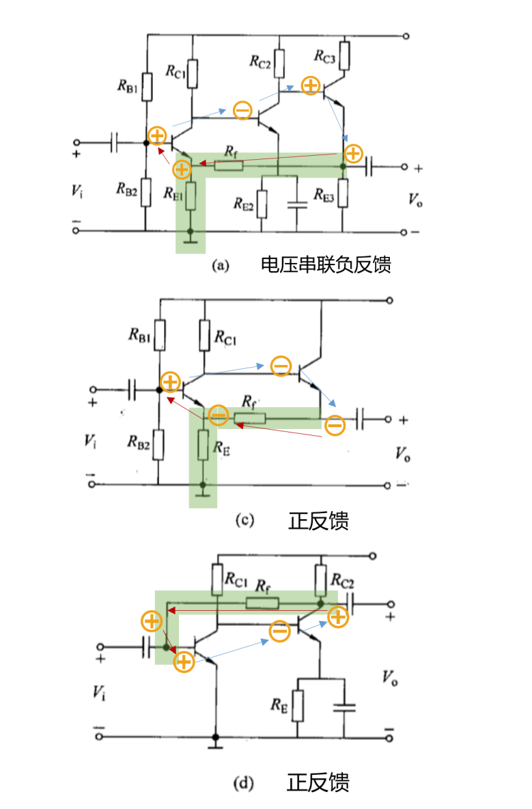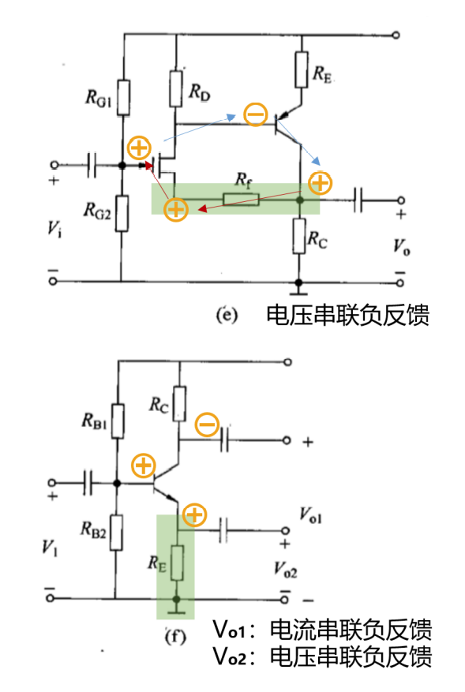

Vo1、Vo2共用一个反馈网络

## 题6.4

考察内容：

基本反馈方程式

解：



**题6.5**



**解：**

**题6.9**

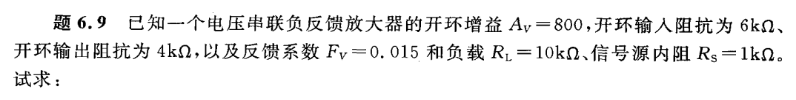



**解：**



## 题6.10

考察内容：

反馈电路模型计算

解：



根据开环特性，可知，由此可由下式求解闭环极点



解得低频极点：

高频极点：。

因此，

中频增益。

* 高频：



* 低频：



## 题6.11

考察内容：

负反馈放大器的分析，参考例6.4

解：

（1）根据例6.4的结论，有



反馈系数

电流传递函数



解得。

（2）的3dB上截止频率为



密勒因子，由此得。

最终求得。

## 题6.16

考察内容：

深度负反馈分析方法

解：

等效电路如下图所示



判断负反馈类型为电流取样，电流相加



（1）根据深度负反馈

，而

1. 

**题6.17**

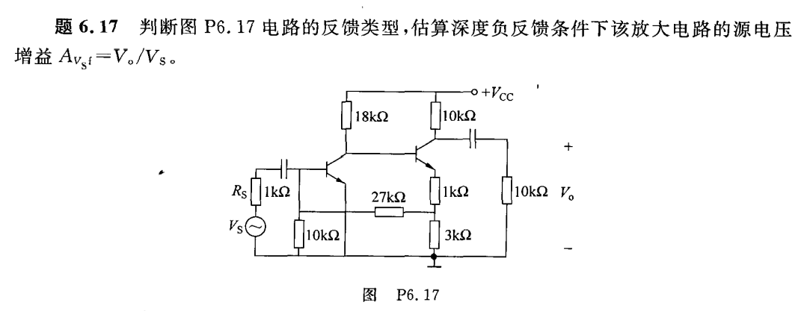

解：

反馈类型为电流并联深度负反馈，求反馈系数的等效电路如下

将 视作，对应电流为，反馈回路为：

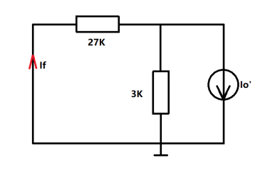

、

对于电流相加深度负反馈有：



## 题6.24

考察内容：

负反馈稳定性判断

解：

（1）

用bode图估算相角，找出临界频率，再求对应幅度

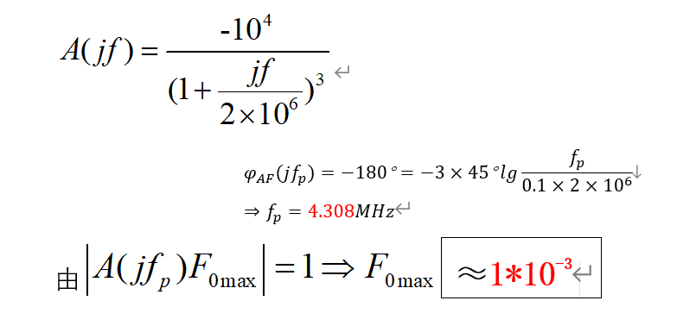

（2）

当，，因此

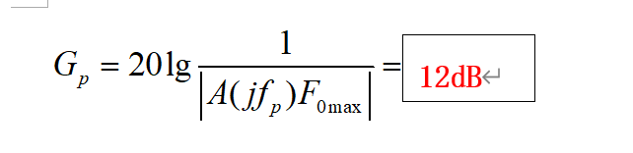

**题6.25**

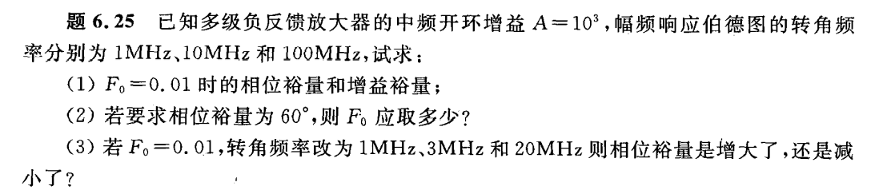



解：

（1）F = 0.01，在增益交界频率时：



相位裕量为



F = 0.01，在相位交界频率时：

增益裕量为



（2）若 r = 60◦，则



所以反馈系数为



（3）F = 0.01，转角频率改为 1MHz，3MHz，20MHz，在增益交界频率时：



相位裕量为



所以减小了



（b）如图，有





（c）如图，有



